Муниципальное общеобразовательное учреждение «МОУ СОШ с УИОП № 16»
г.о.Саранск
Еженедельная школьная газета
Развиваемся
Общаемся
Стремимся
Творим
 |  | № 16  09.01– 12.01  2019 г. | 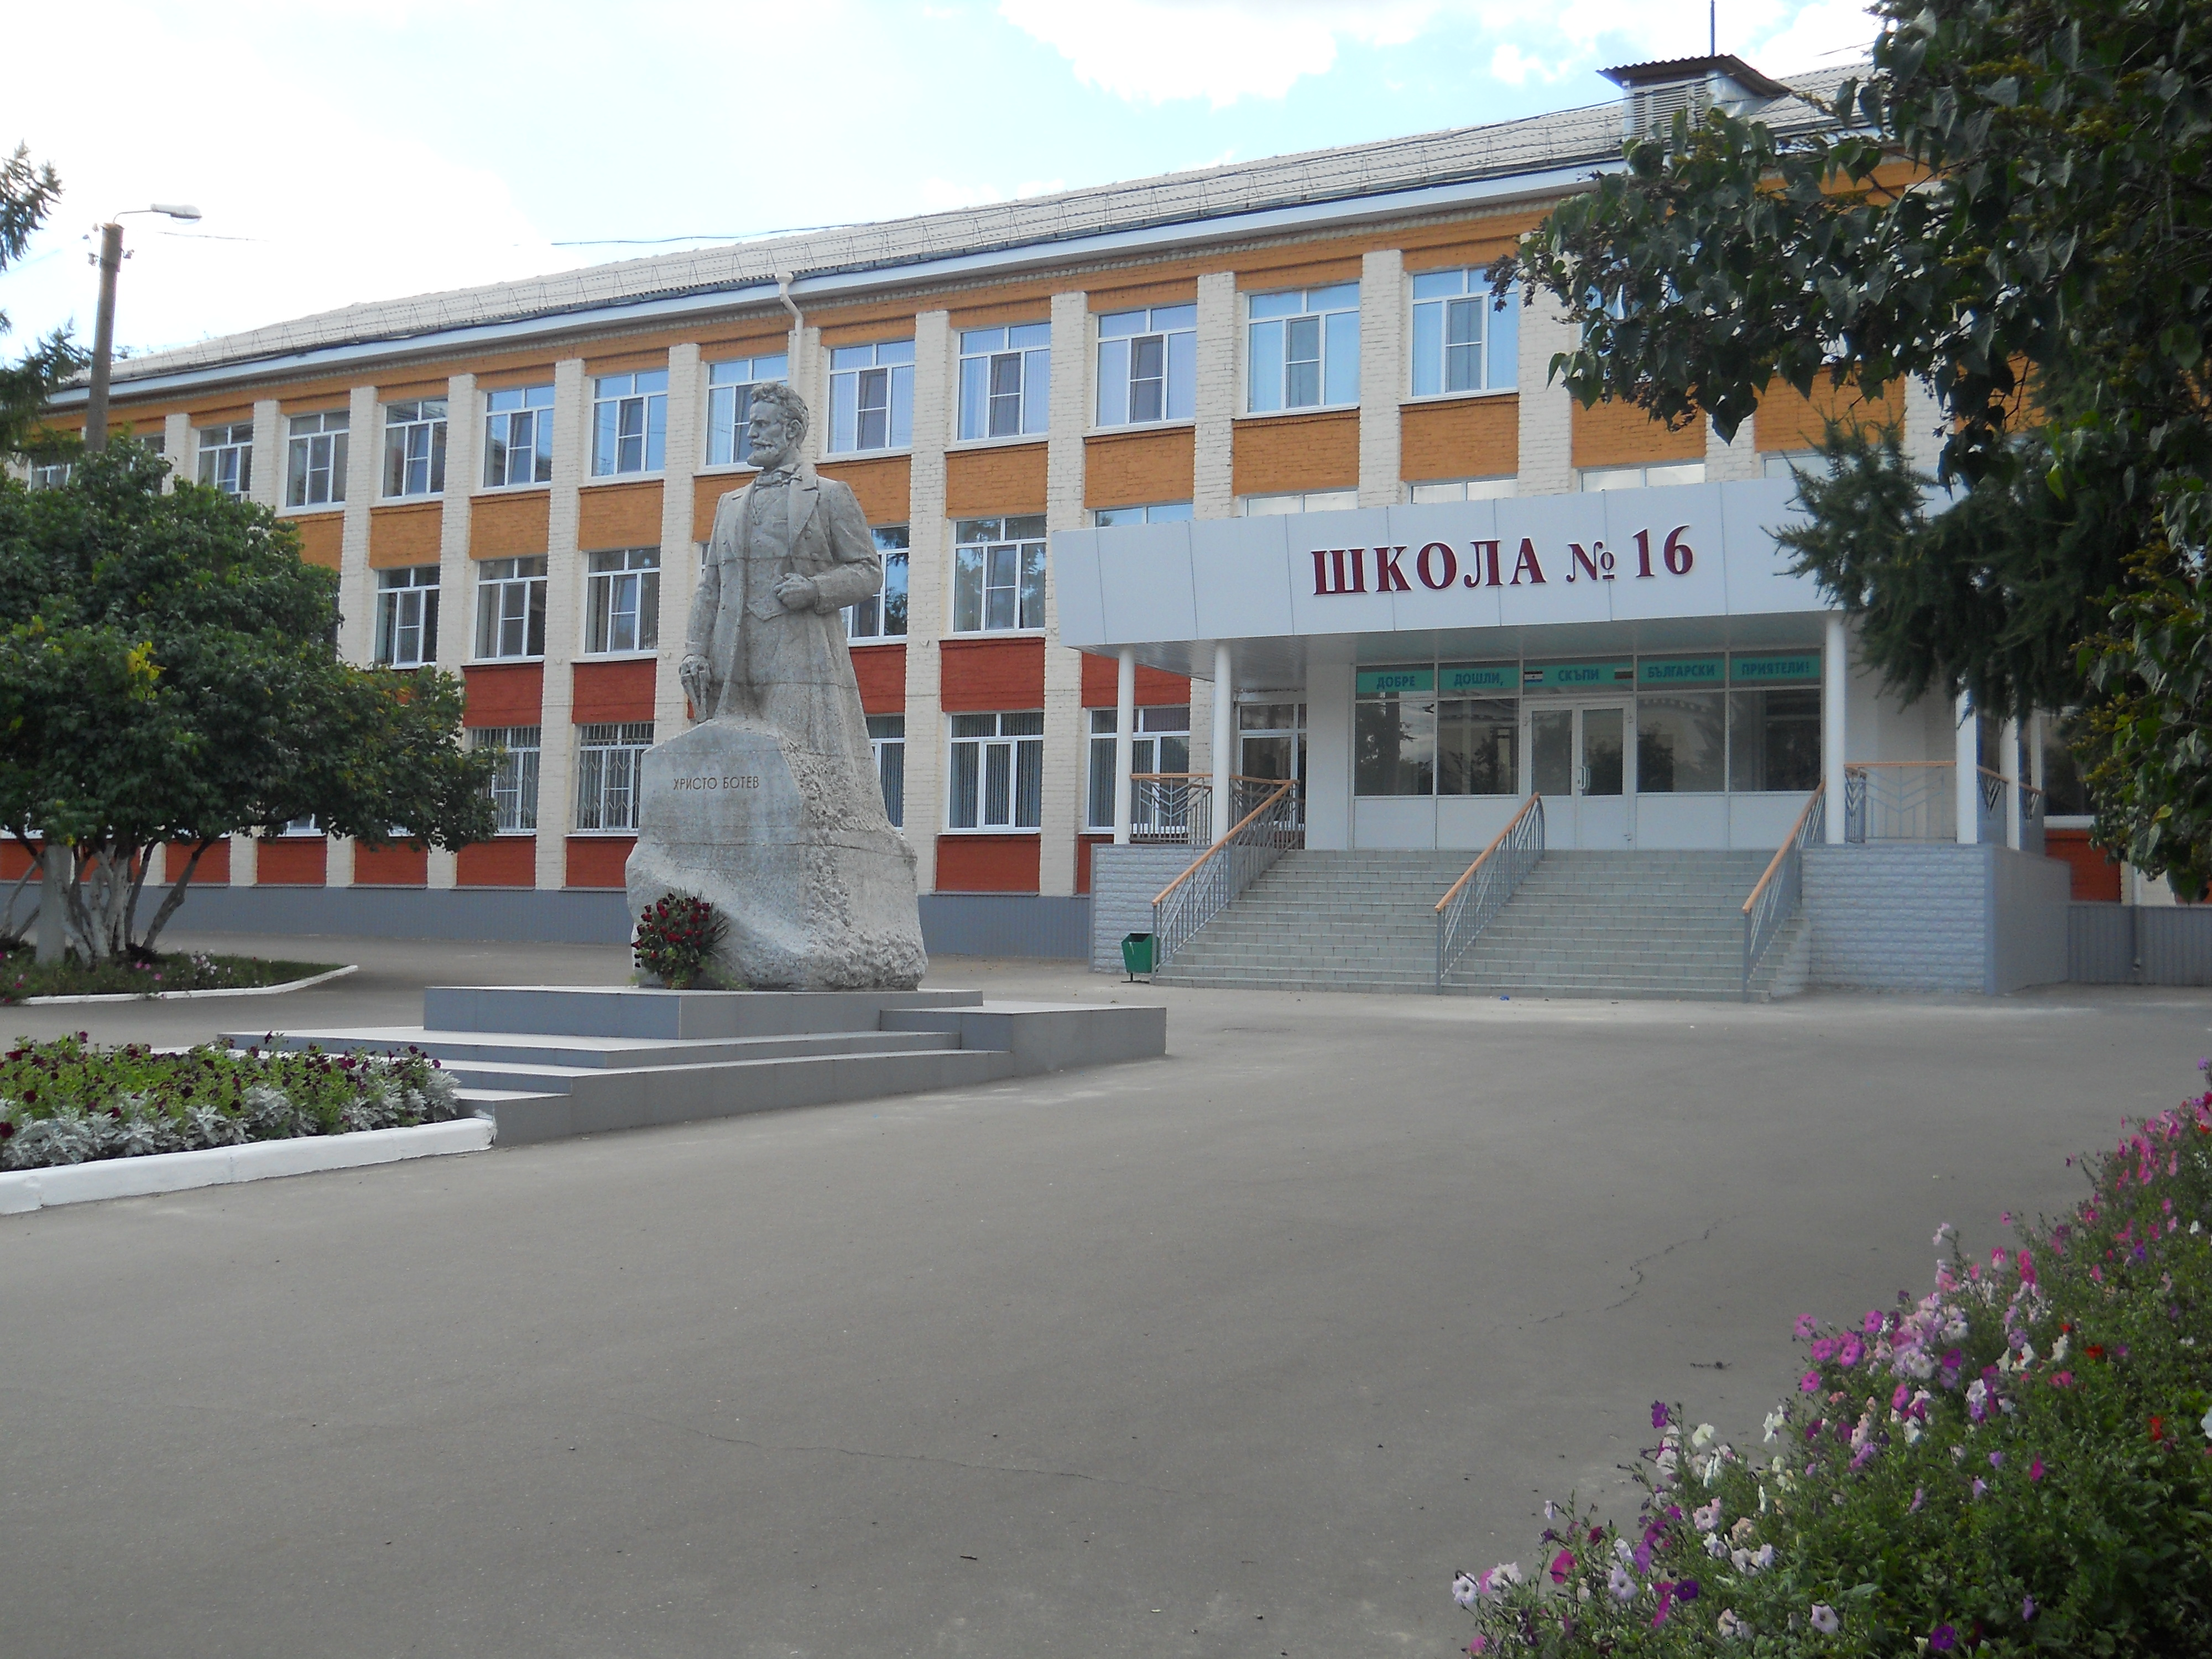
Издается с января 2011 года
«Урок добра.» |  | Линейка «Итоги II четверти.»
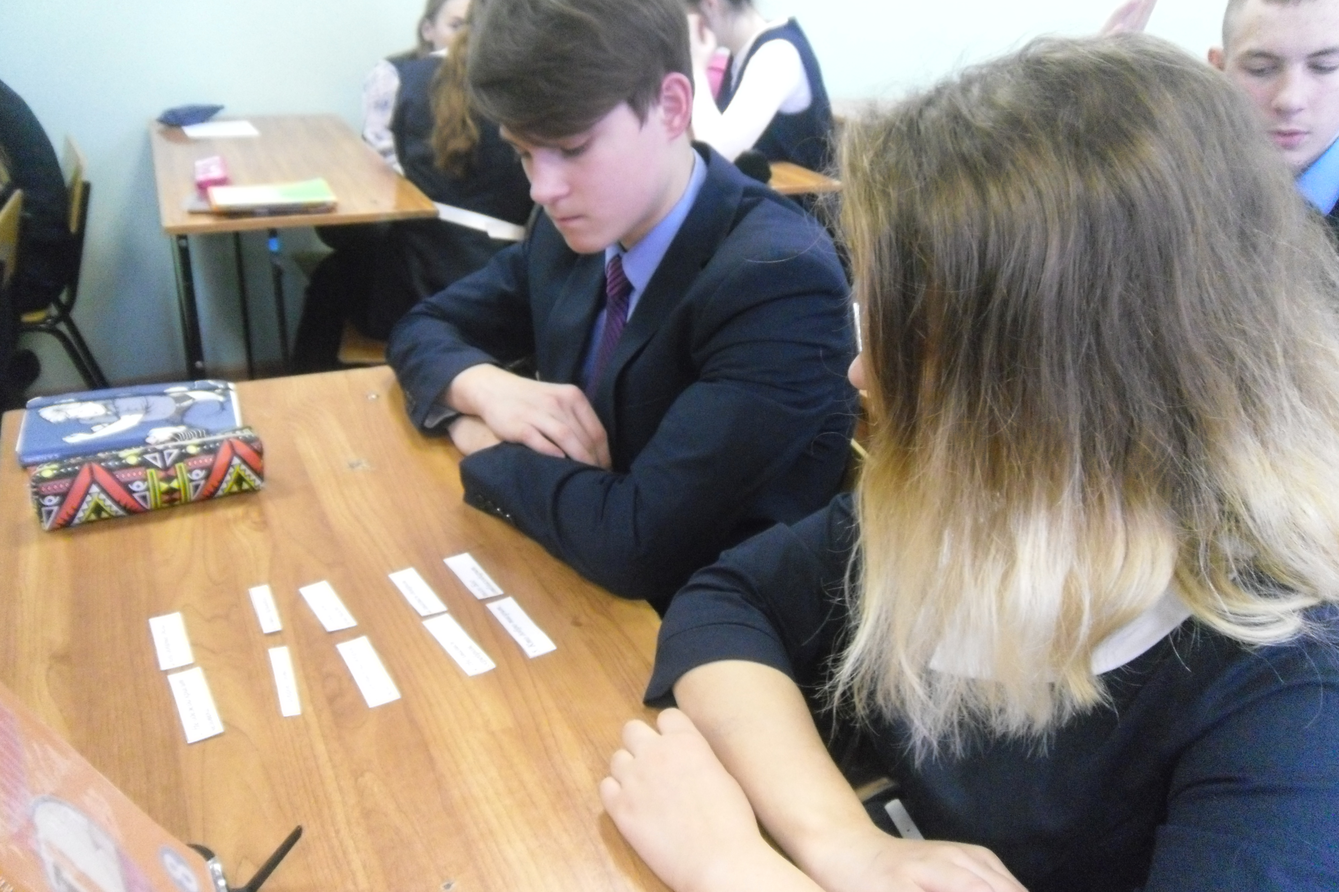  24 декабря 2018 года во всех классах нашей школы прошли «Уроки доброты»: «Научи свое сердце добру», «Волшебная сила доброго слова», «Размышление о доброте», «Солнце – добро жизни», «Бумеранг добра».  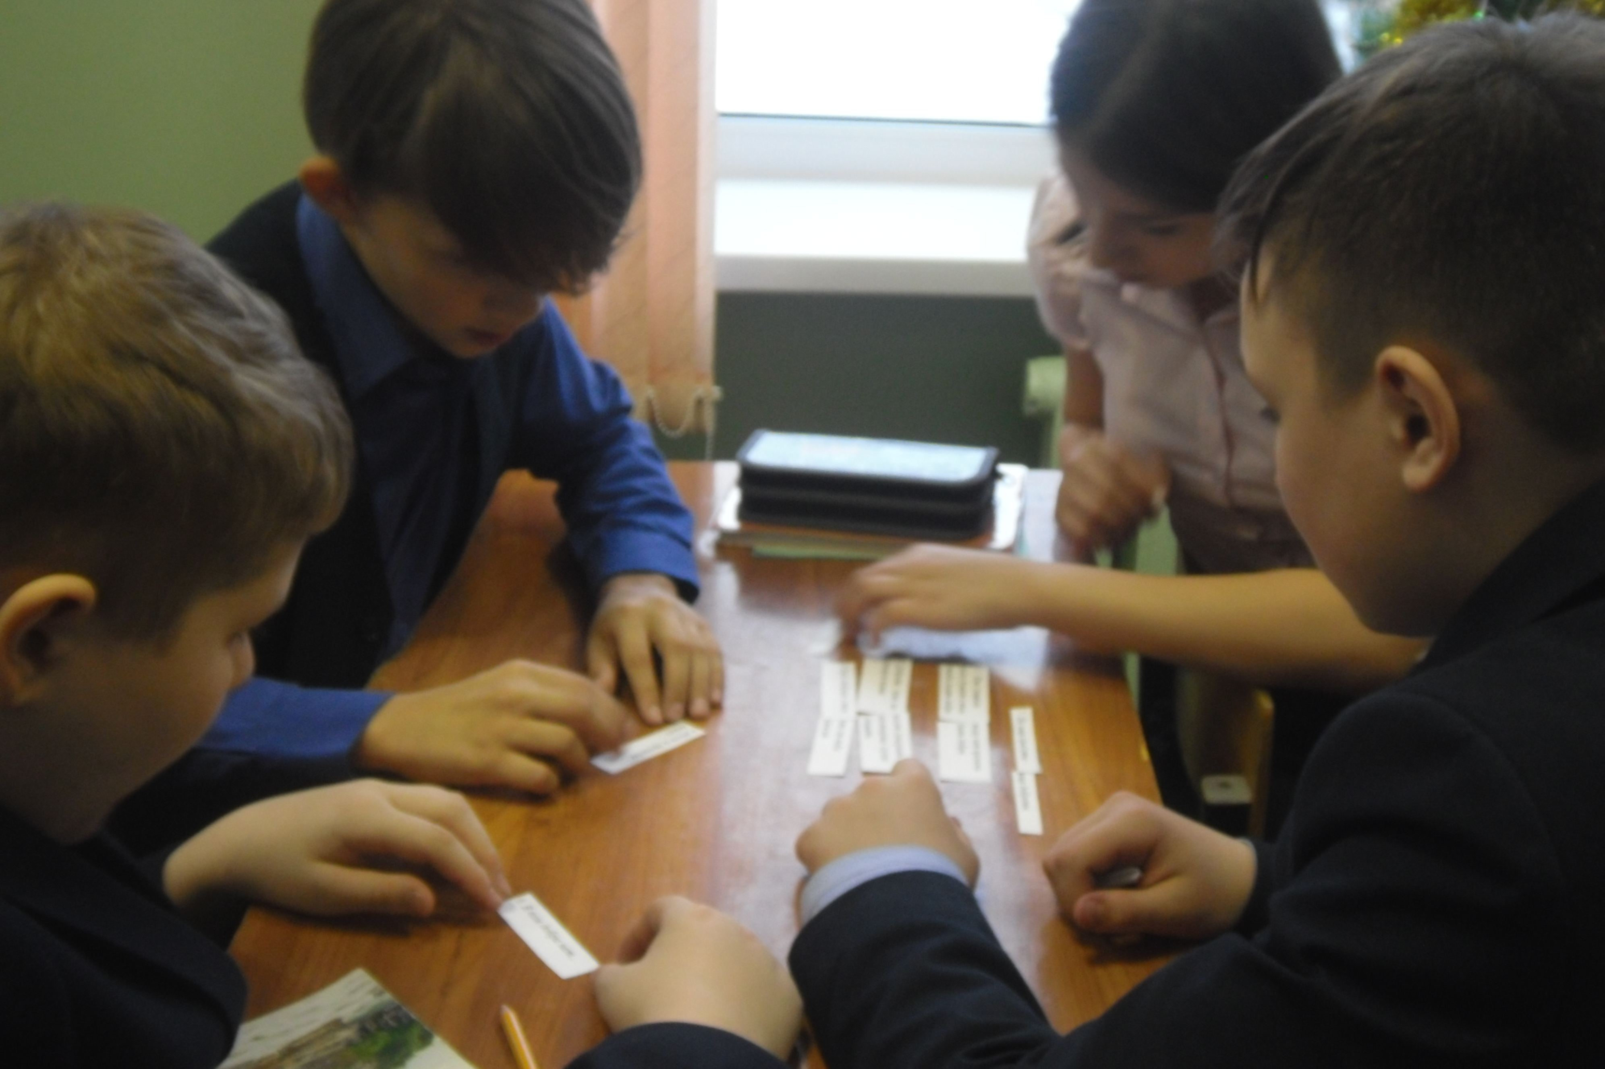  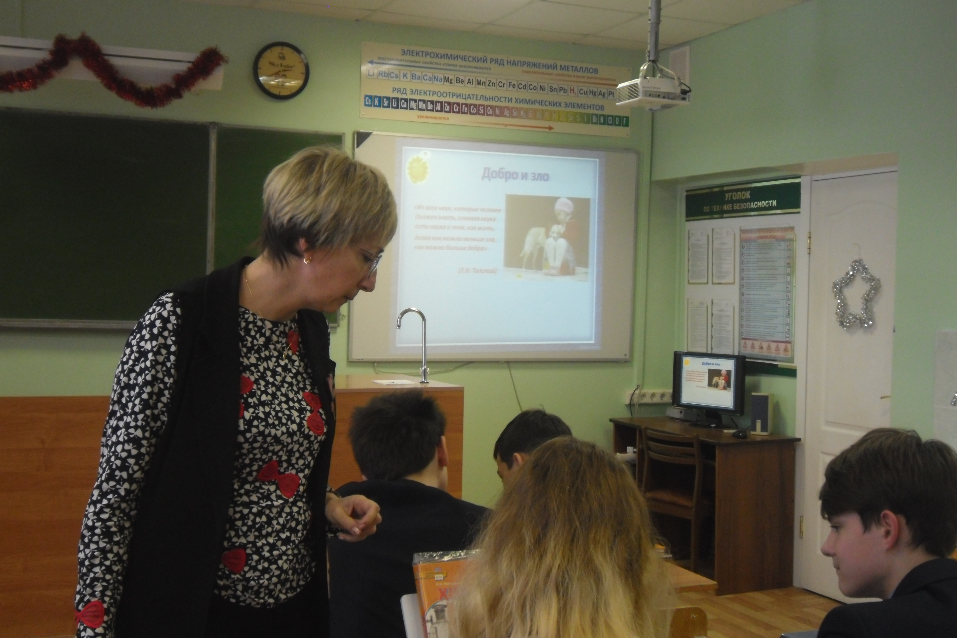  Во время уроков дети вместе с учителями слушали притчи, песни – притчи, готовили презентации, выполняли творческие работы. Но главное – думали, размышляли о том, что доброту можно дарить по разному, говорили о добрых словах и мыслях, вспоминали пословицы и поговорки со словом «Доброта», выполняли практические задания. Урок доброты прошел в атмосфере доброжелательности. Учащиеся при просмотре презентаций не стеснялись проявлять любопытство и эмоции, задавать много вопросов относительно жизни.  Результатом урока стало то, что дети стали формировать представление о доброте, как важном нравственном качестве человека. Они снова пришли к выводу, что совершать добрые поступки важно, что нужно начинать с себя, что, если делать добро, оно обязательно к тебе вернётся. |  | 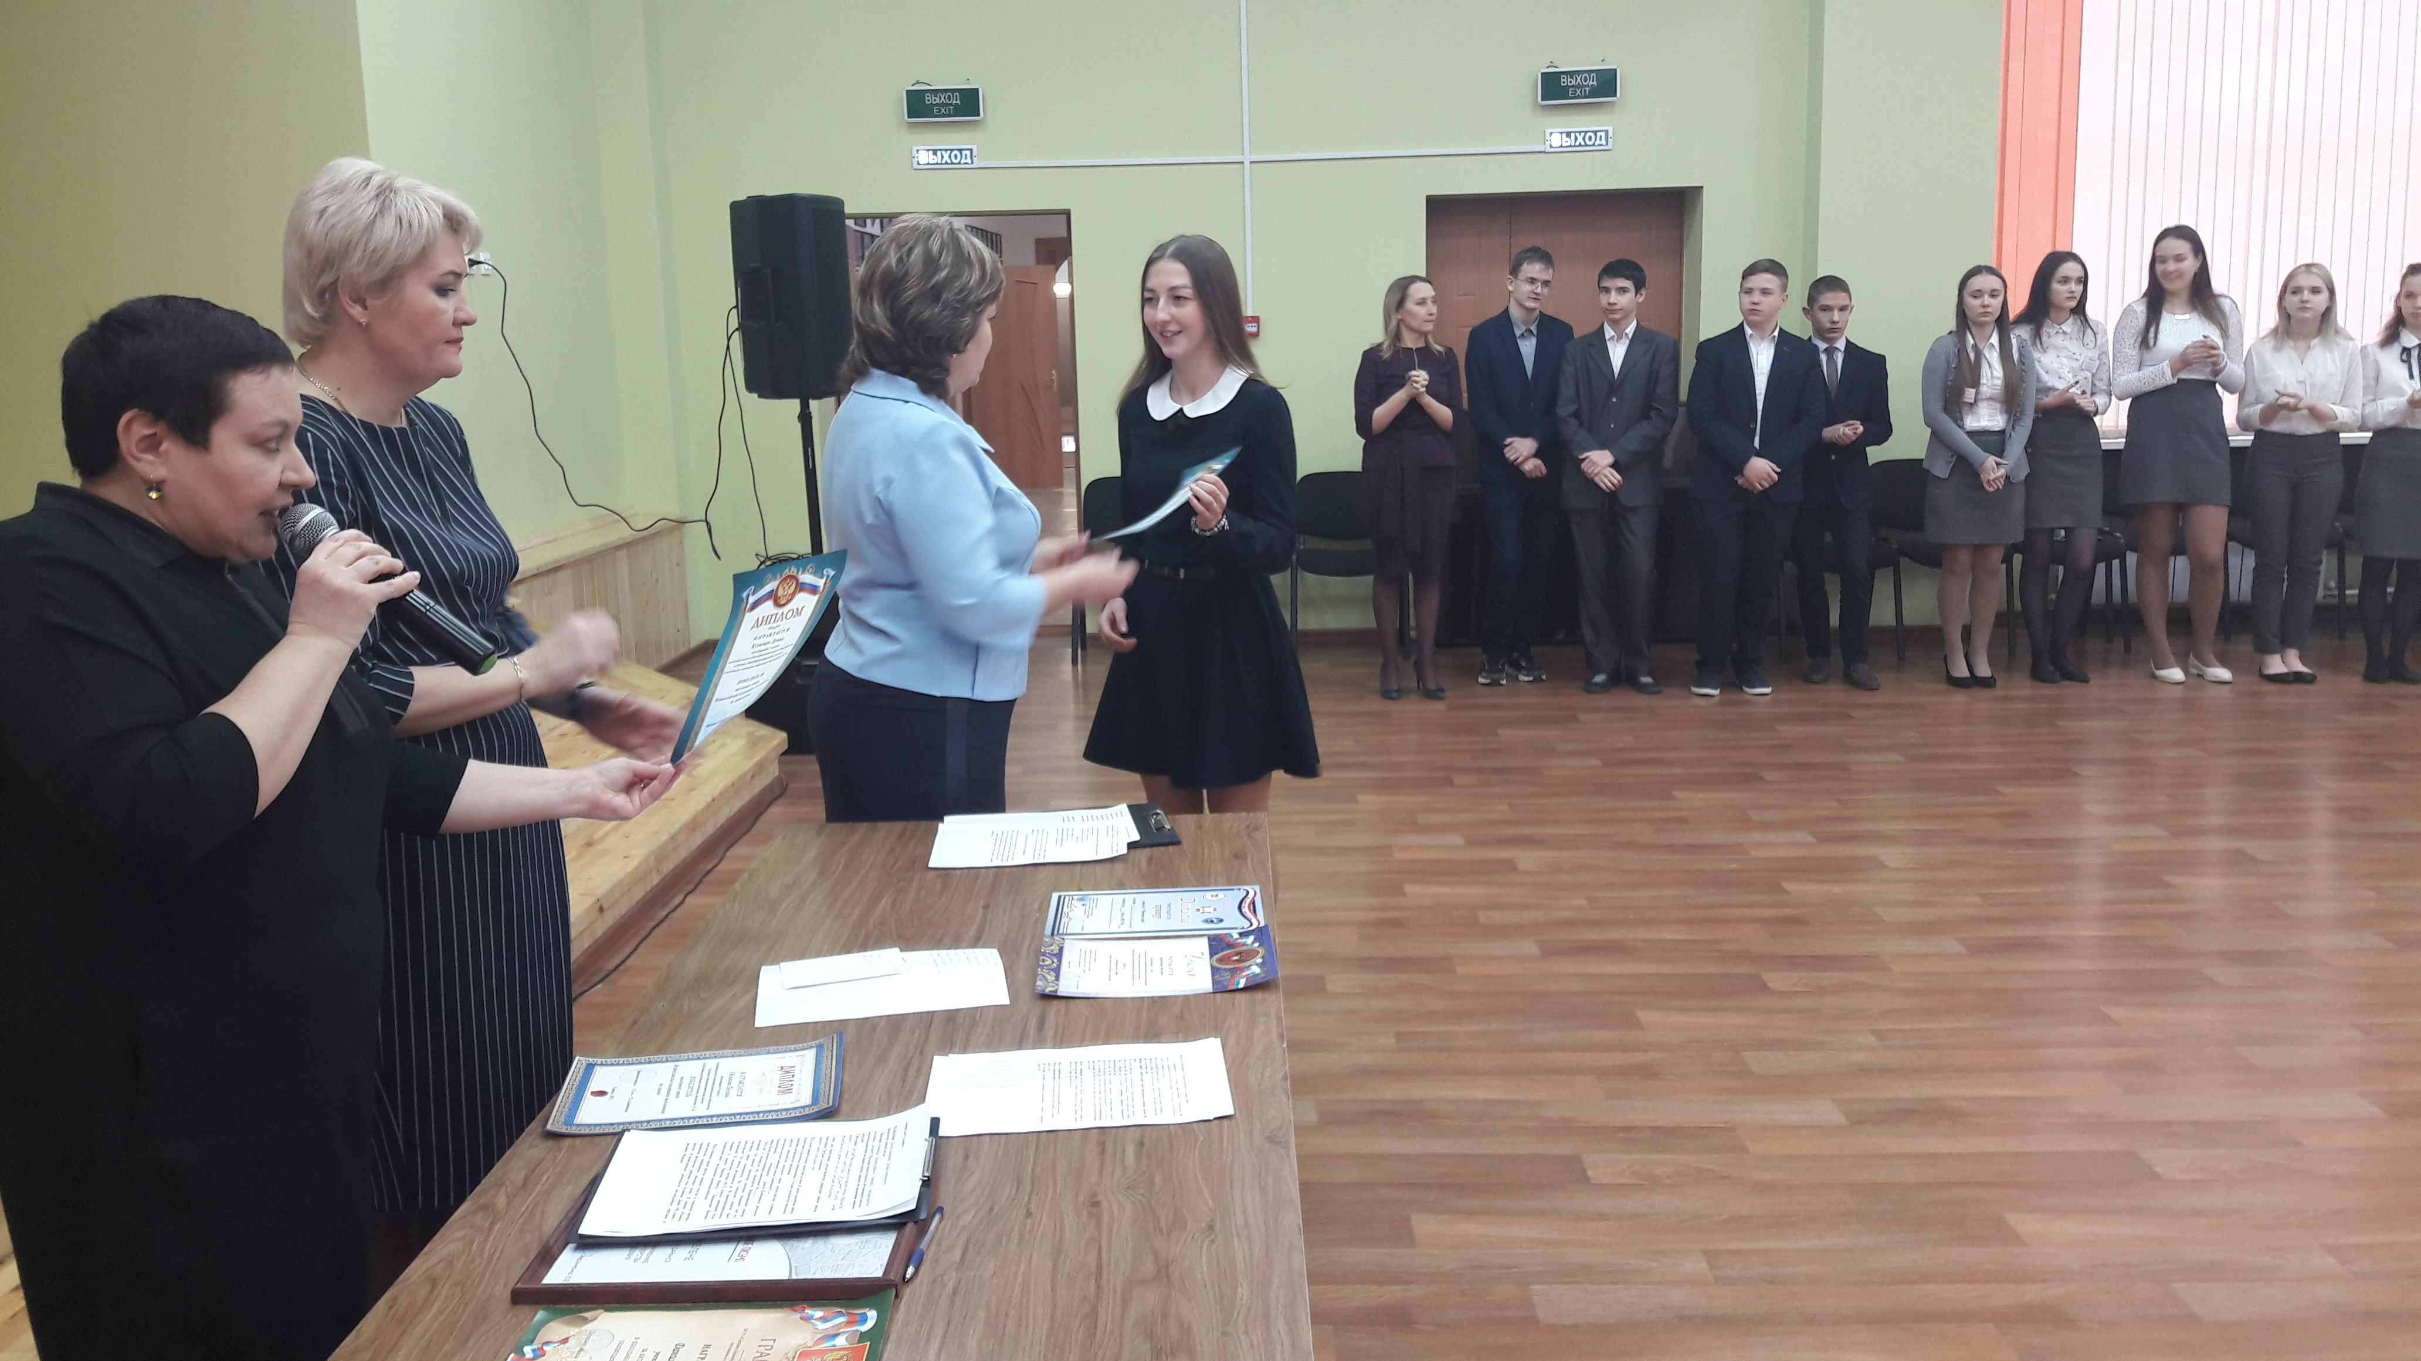  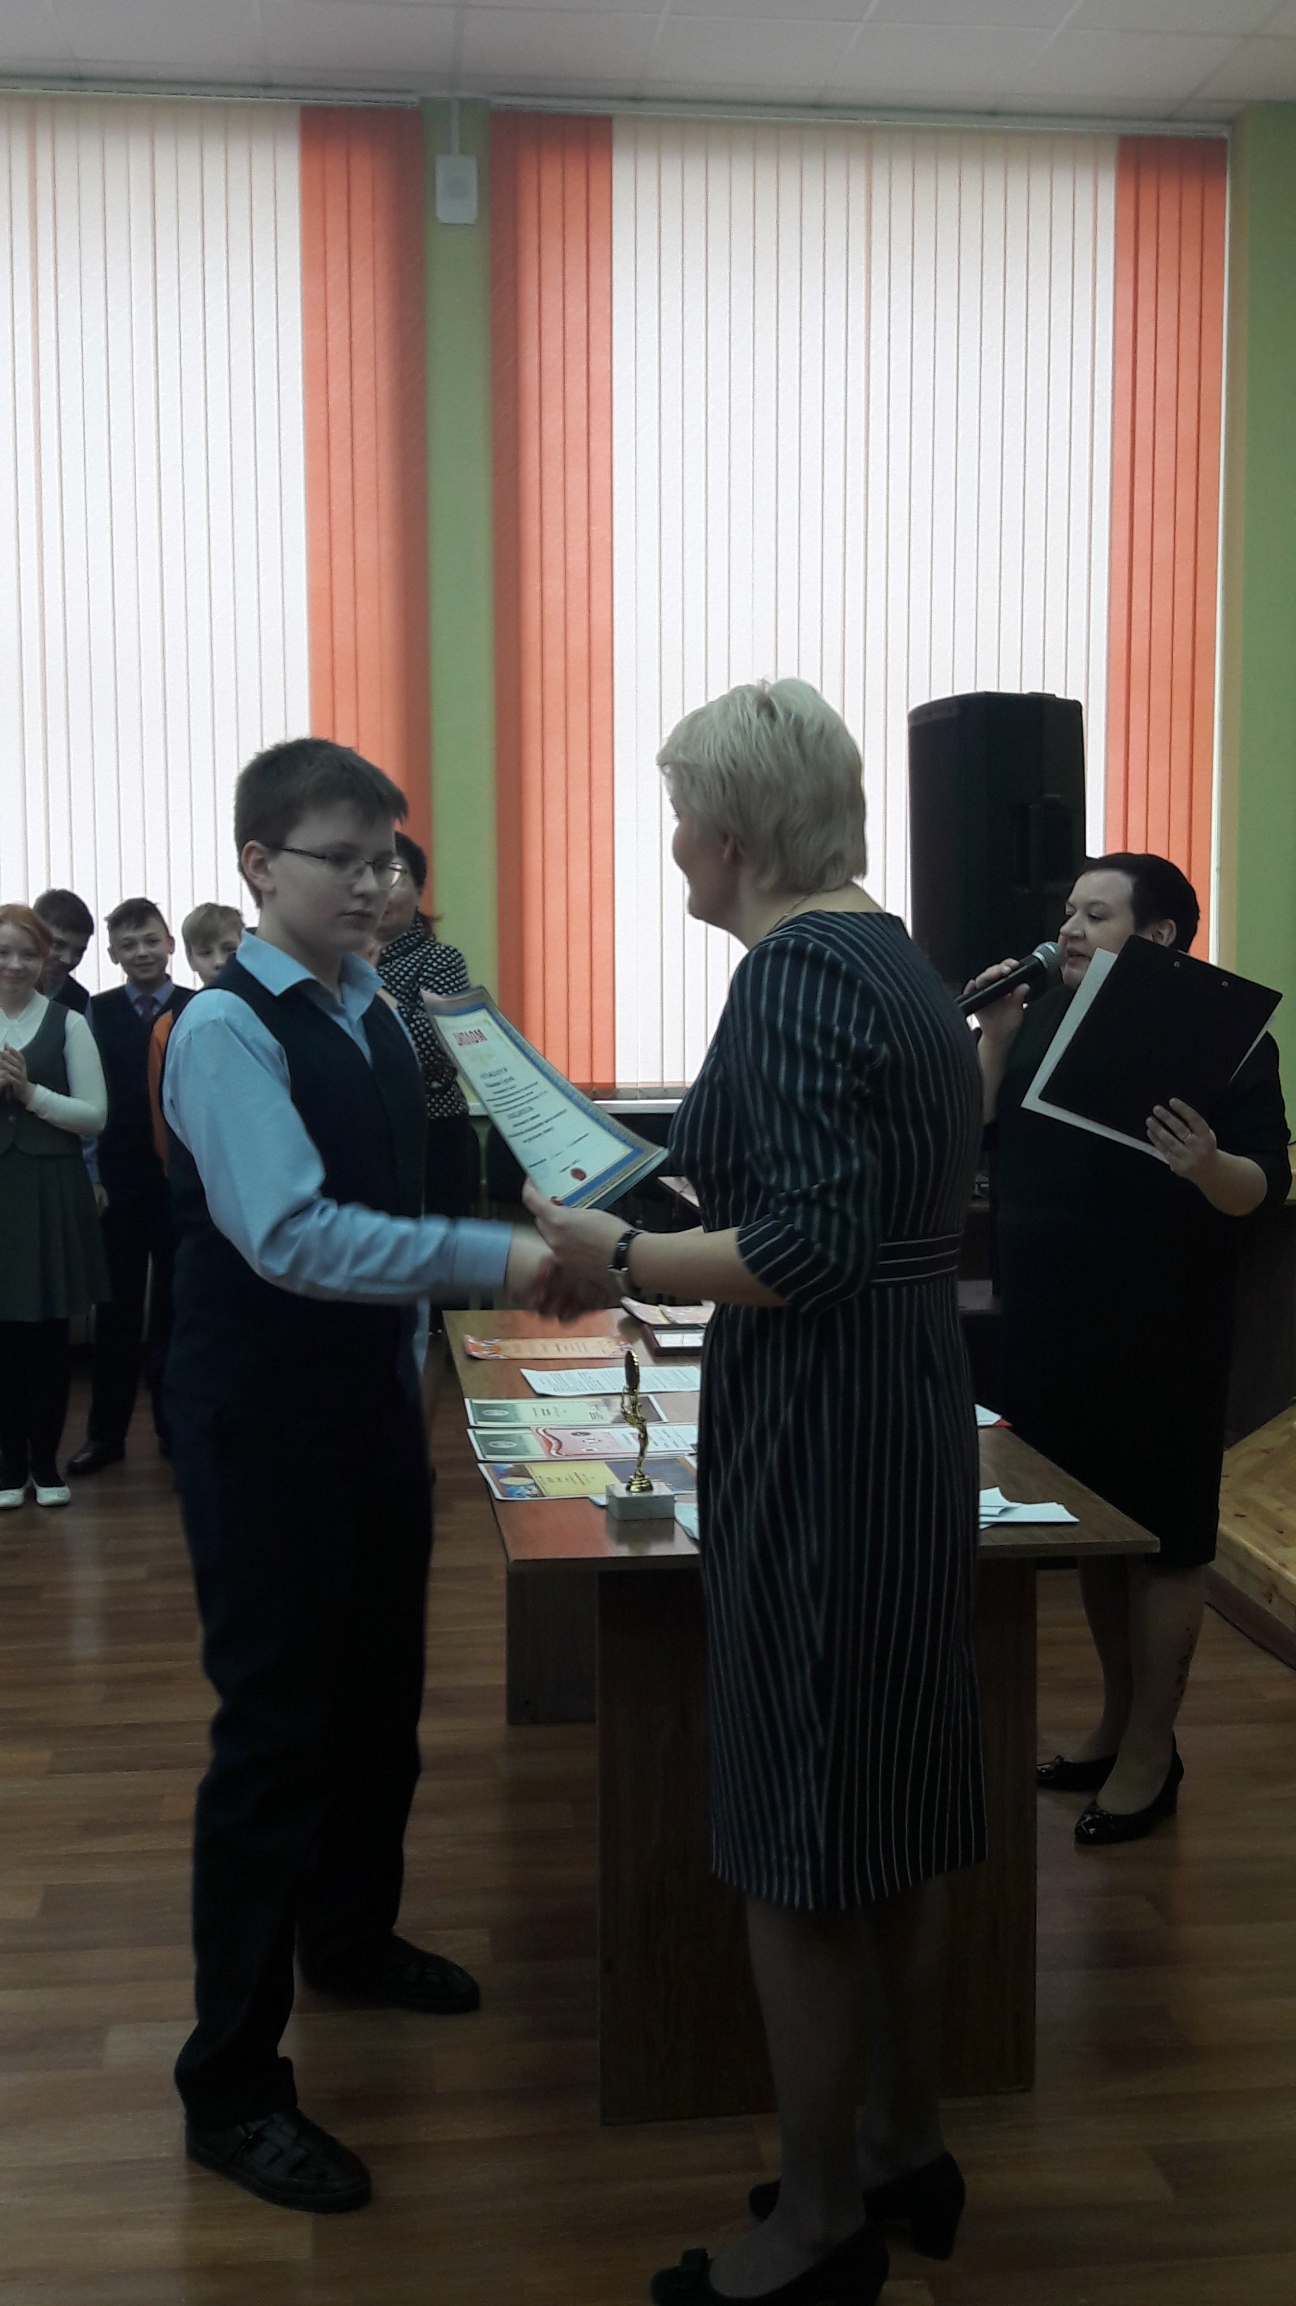  Самое важное для нас - это учёба! Очень приятно, что многие дети не уступают своих позиций.  25 декабря 2018 года в школе прошли традиционные линейки, посвященные самому волшебному и удивительному празднику – Новому году и окончанию второй учебной четверти.  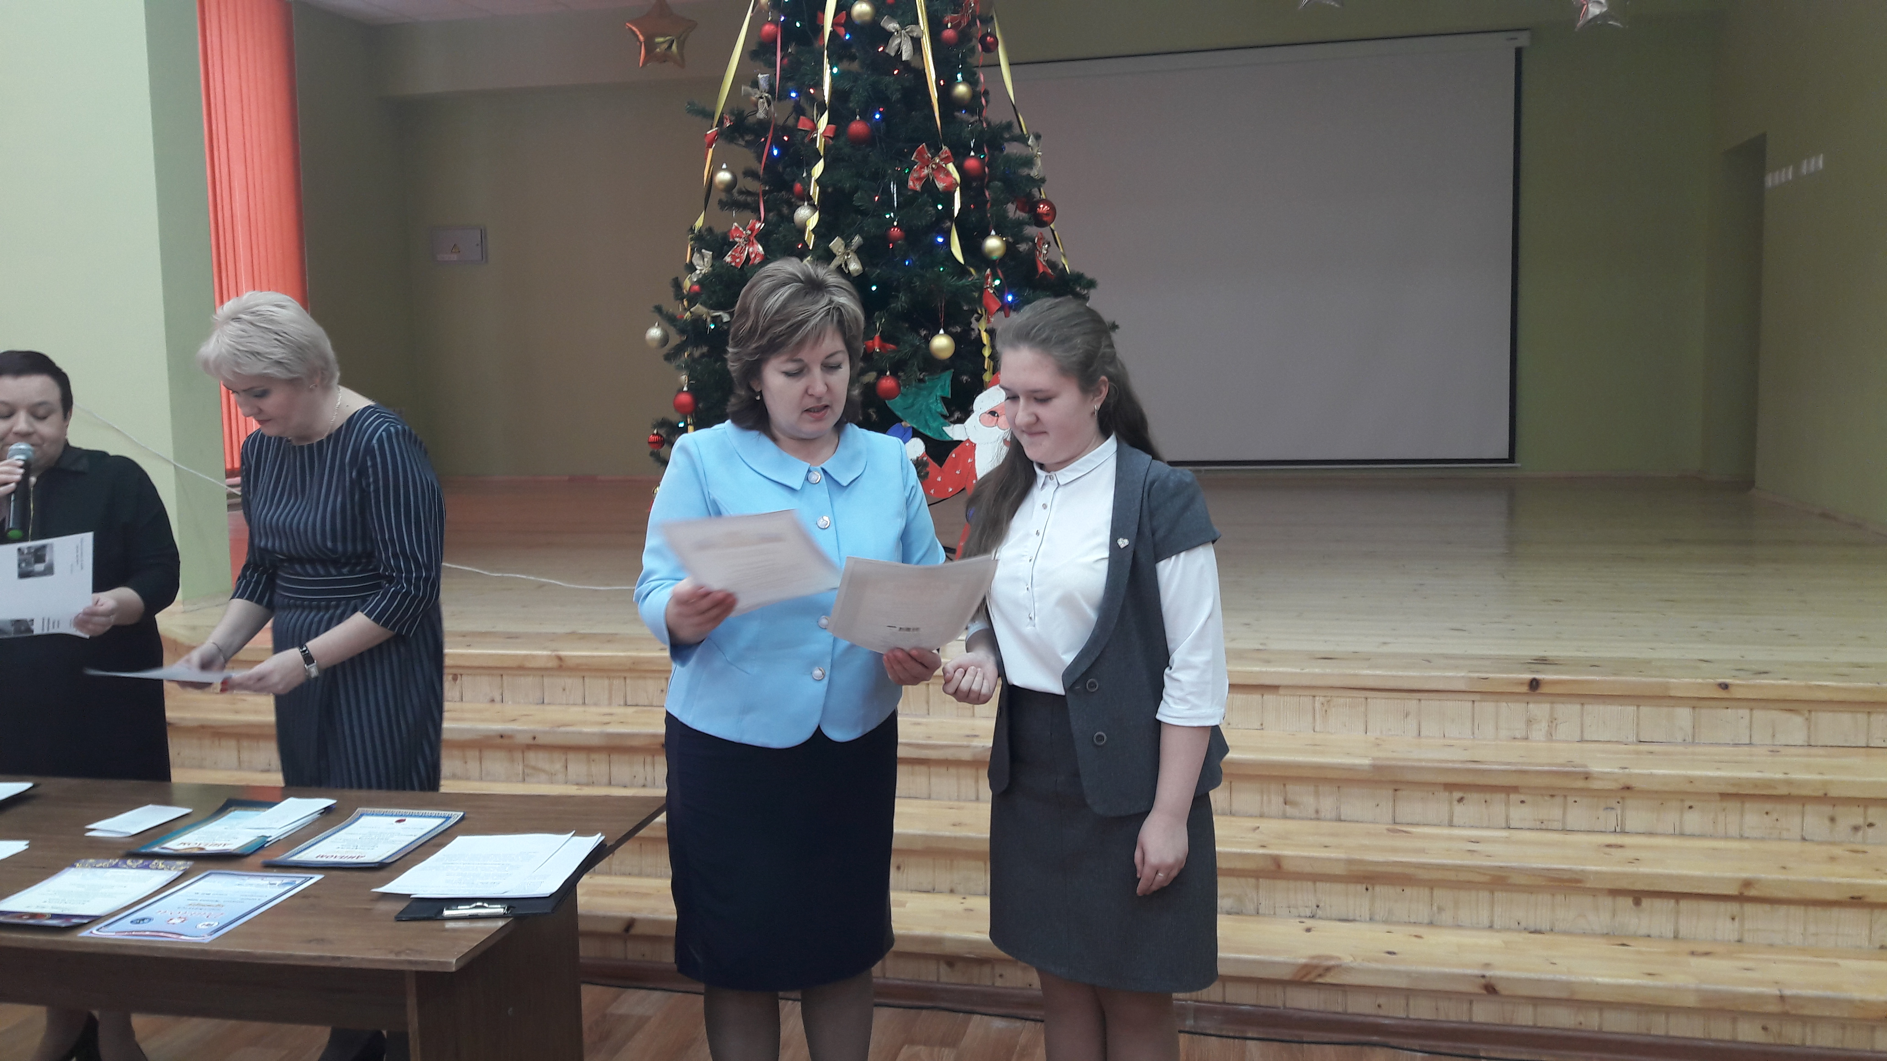  Учеников наградили дипломами за различные творческие, предметные конкурсы и олимпиады, которые были проведены во второй четверти. Огромное спасибо родителям, особенно мамам, потому что без их помощи и поддержки у нас не было бы таких успехов! Директор школы Светлана Алексеевна поздравила учащихся с окончанием II учебной четверти, пожелала ребятам хорошо отдохнуть и набраться сил перед II полугодием 2018-2019 учебного года. Ольга Алексеевна, заместитель директора по ВР озвучила всем ребятам правила поведения и технику безопасности на зимних каникулах. В заключении всем ребятам пожелали хороших и безопасных каникул! После награждения учащиеся поздравили друг друга с окончанием второй четверти и, конечно же, с наступающим Новым Годом!
«С Новым Годом!» |  | «День здоровья.»
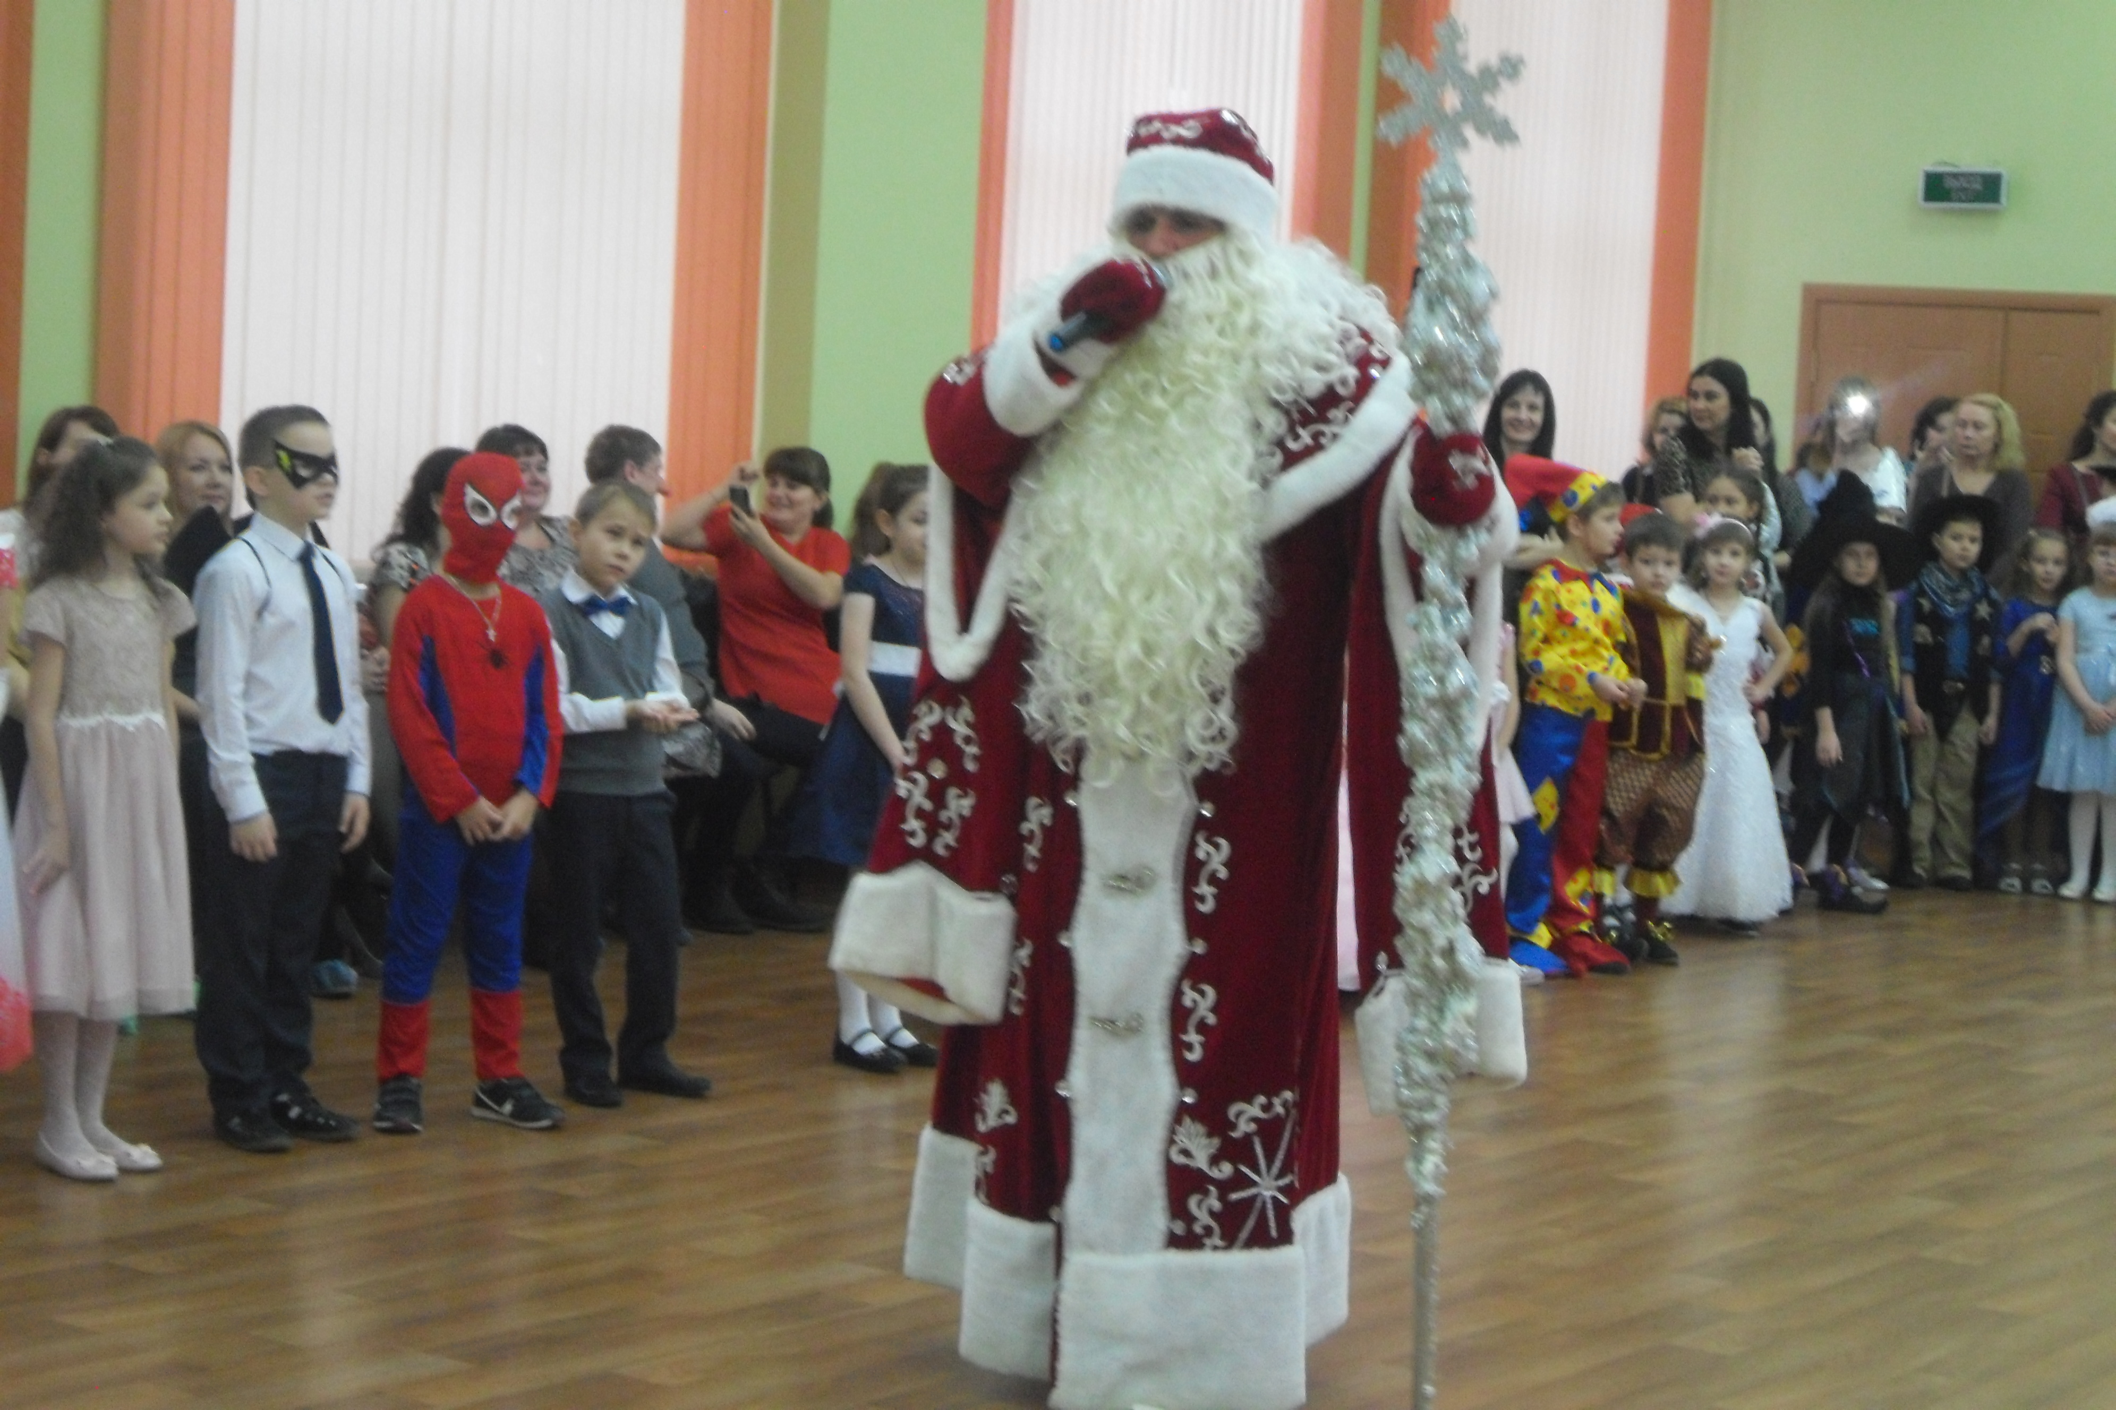  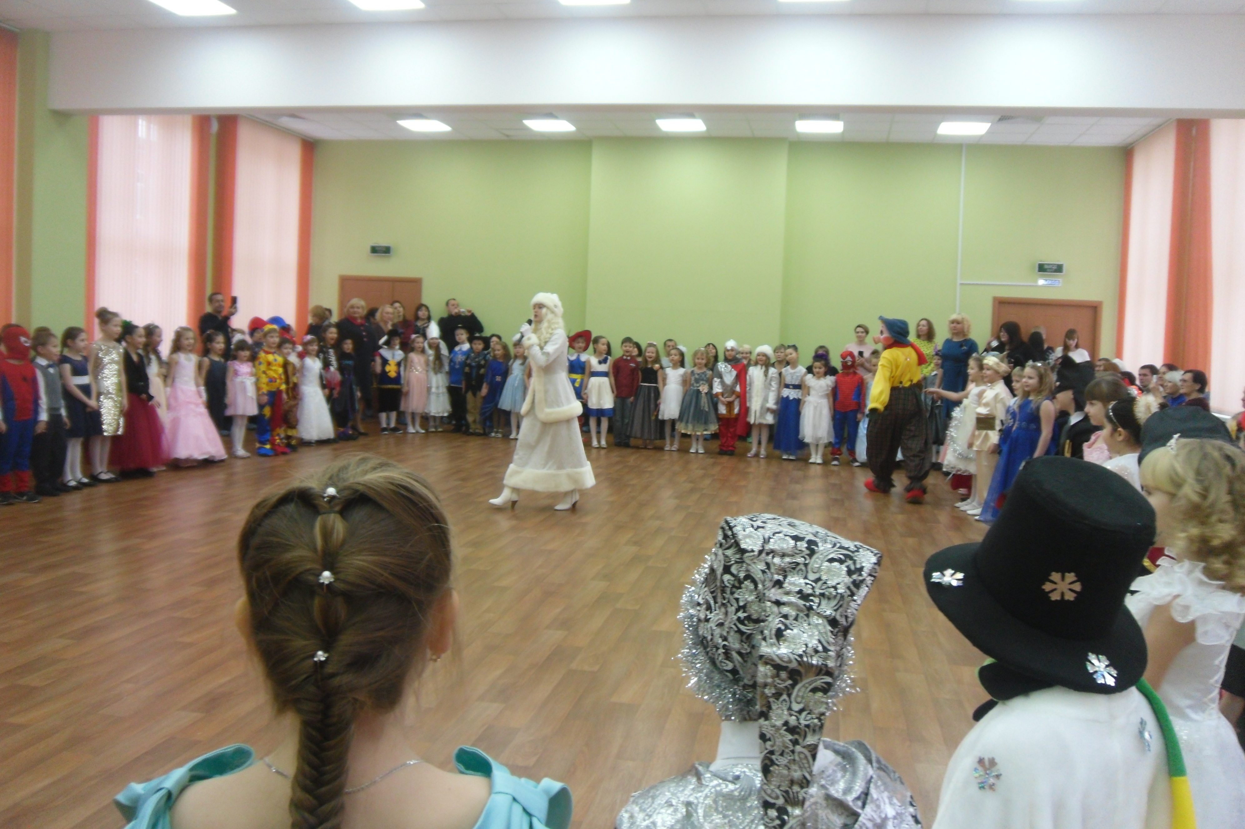  Новый год - праздник волшебный, по-особому любимый! С этим вряд ли кто-то поспорит. Предновогоднее оживление и суета, яркие сверкающие витрины магазинов, нарядные украшенные шариками красавицы-елки на площадях, новогодние утренники, голубые огоньки, ну и самое главное – подарок под елкой от Деда Мороза! С нетерпением ждешь полночи, когда начнут бить куранты. В эти секунды люди, затаив дыхание, начинают загадывать самое заветное желание. Очень важно верить в то, что оно непременно сбудется.  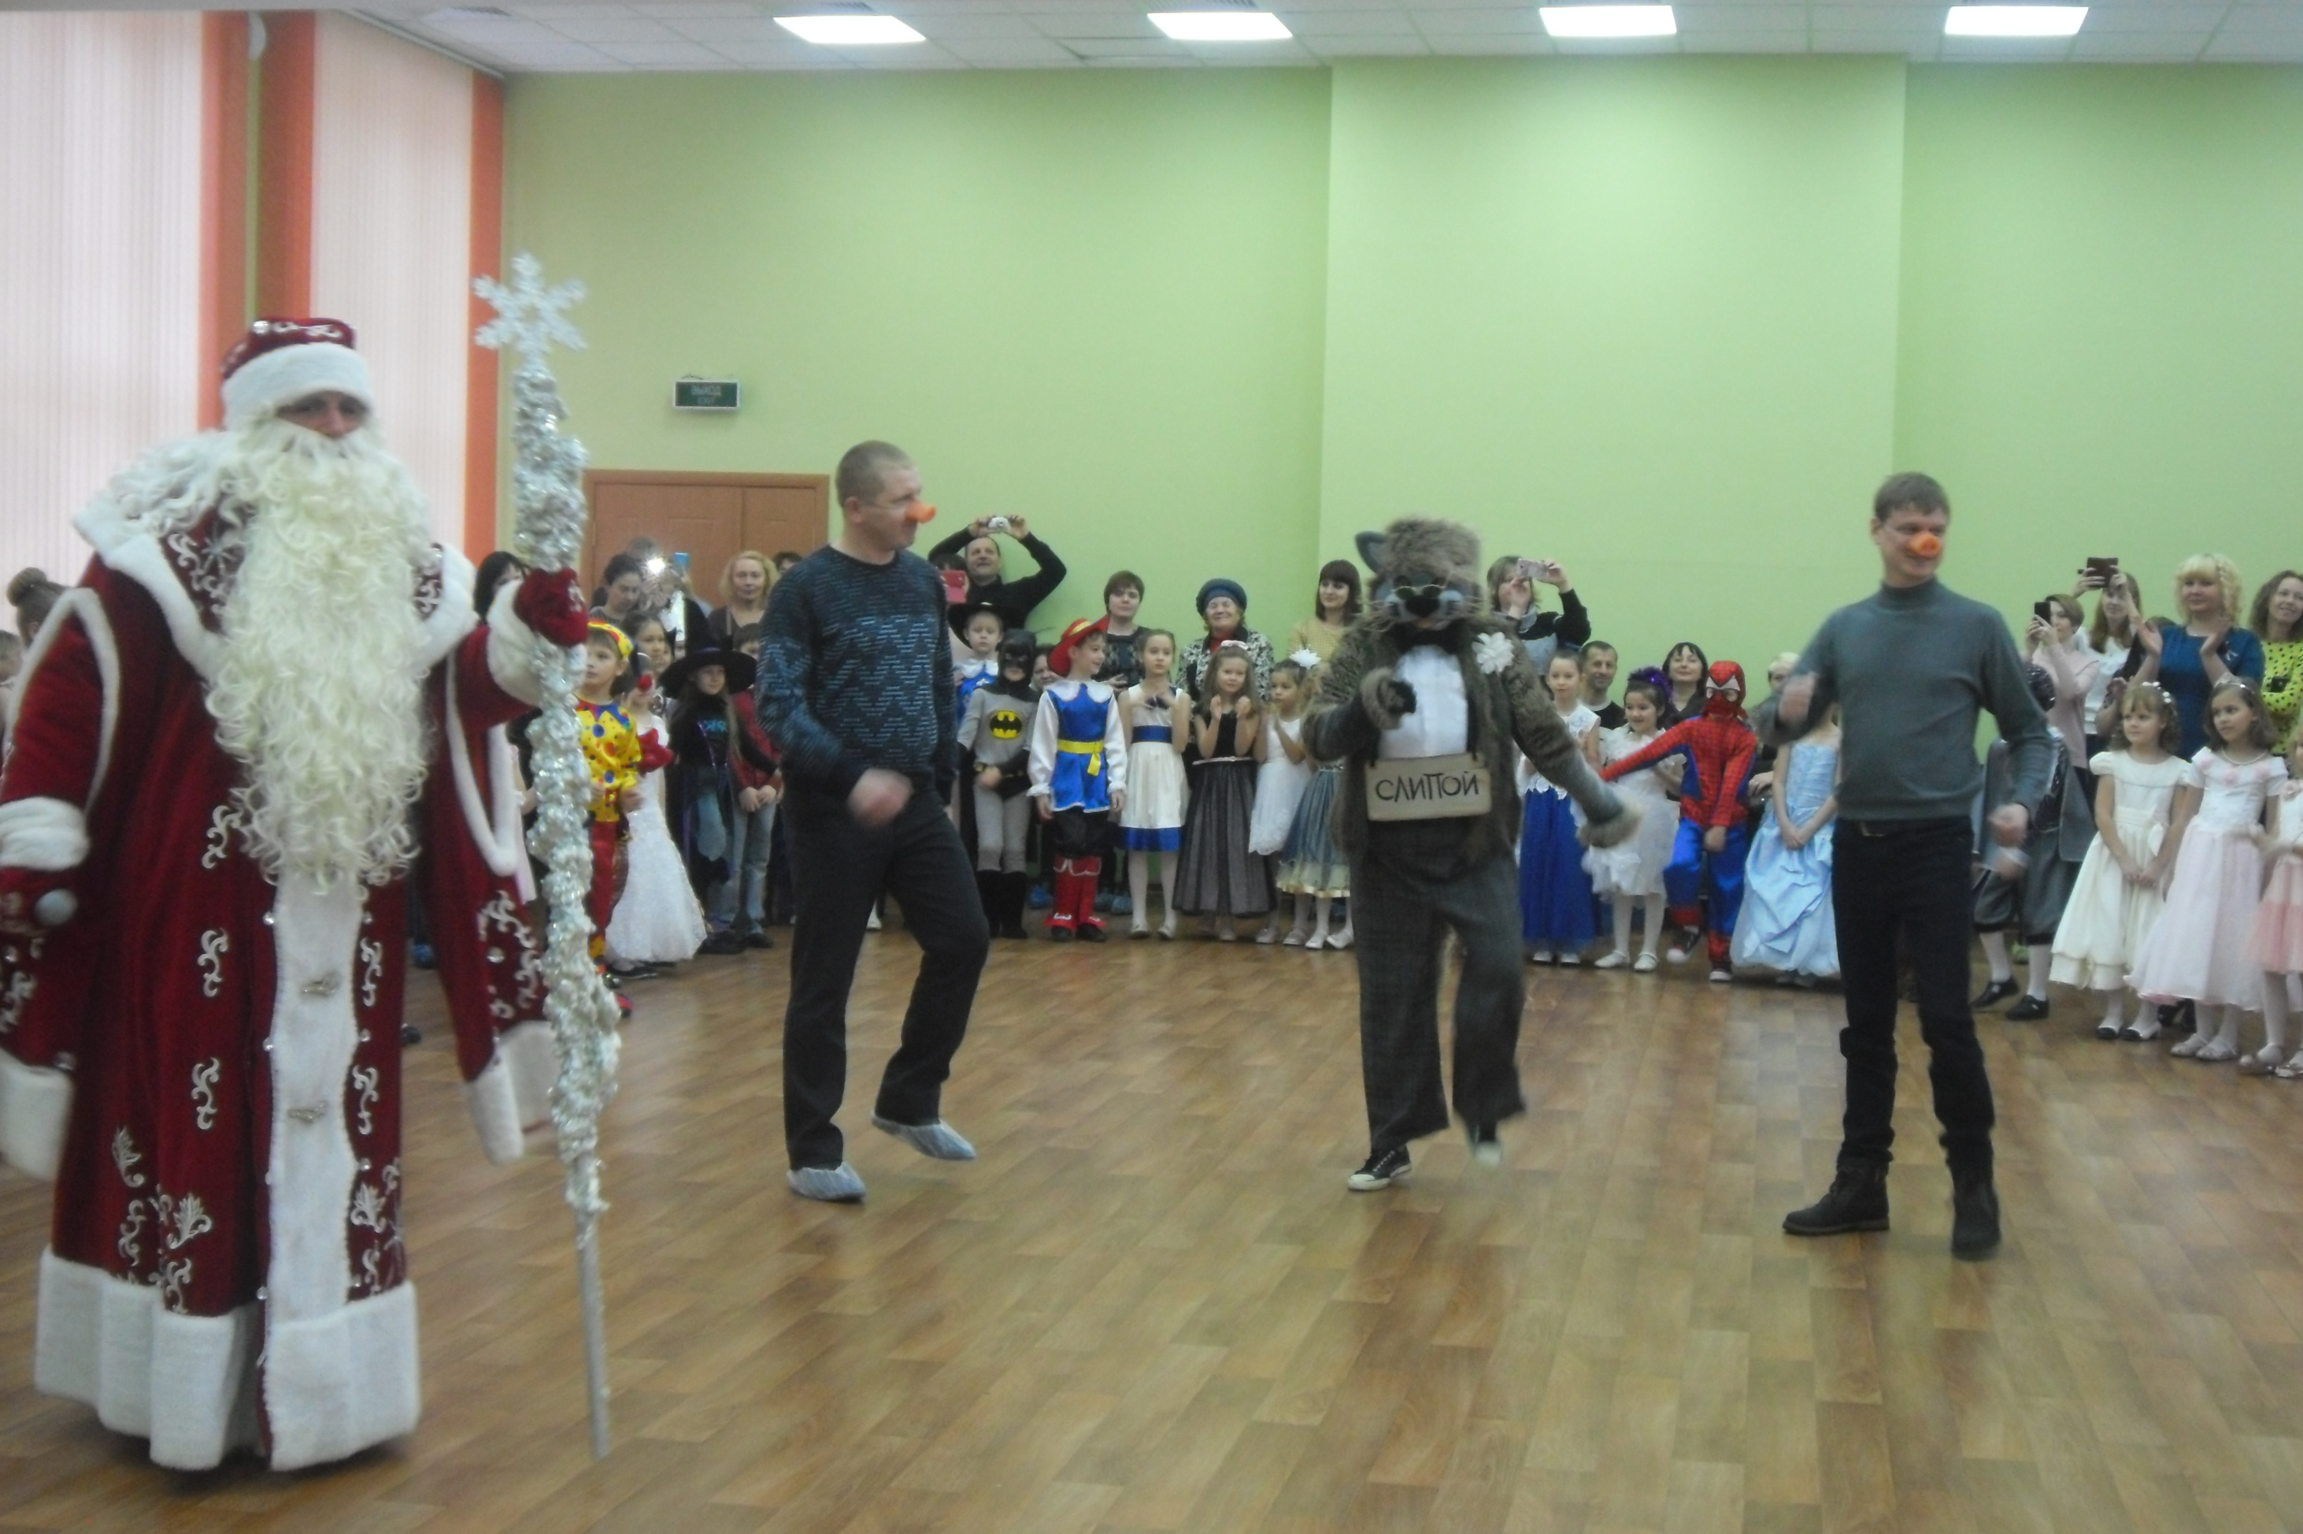  В школе прошли новогодние утренники для ребят. На праздник школьники пришли в новогодних костюмах, масках. Ребята принимали активное участие в конкурсах, пели песни, водили хороводы и помогали Поросенку – символу Нового 2019 года освободиться из плена Кота Базилио и Лисы Алисы. Как и положено, в сказке победило добро. И на празднике появились долгожданные гости - Дед Мороз и Снегурочка, которые тепло поздравили всех присутствующих с наступающим Новым годом. А в классах ребят ждали замечательные новогодние подарки и сюрпризы.  Сюрпризы обеспечили всем многообразие ярких впечатлений на долгое время. Сказочные персонажи порадовали всех играми и веселыми шутками. Со своей стороны очередной раз выражаем огромную благодарность мамам и папам, бабушкам и дедушкам, которые поддерживают своих детей присутствием на детских утренниках!  Ещё раз поздравляем всех с Новым годом и Рождеством Христовым!!! |  | 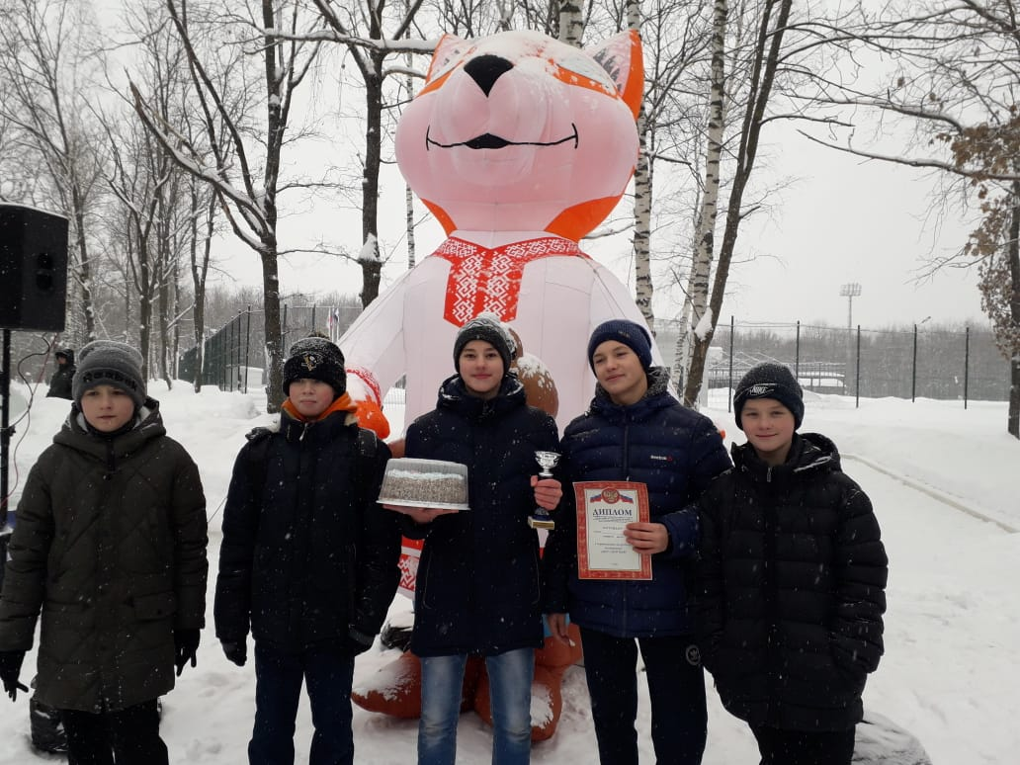  В Саранске во второй раз состоялся общегородской День здоровья. 5 января 2019 года наша школа приняла активное участие в общегородском Дне Здоровья. На центральную площадку парка Ленинского района, несмотря на разгулявшийся снегопад, к полудню пришло немало горожан с детьми и целыми семьями.  В Экопарке на улице Моховой состоялись соревнования по бегу на лыжах, перетягиванию каната, флорболу, подниманию гири и футболу. Ученики нашей школы вместе с родителями приняли активное участие в мероприятиях, проводимых на спортивной площадке парка.  По итогам соревнований призерами стали команда учащихся 8В и 6А класса в номинации «Флорбол», а учащиеся 3А и 4А класса стали активными участниками.  Всем победителям организаторы вручили медали, грамоты и сладкие подарки.  Молодцы!!! Поздравляем!!!  «Это интересно!»  Новый год - поистине интернациональный праздник, но в разных странах его празднуют по-своему.  Начнем с Германии, откуда на весь мир распространилась традиция украшать при встрече Нового года ёлку. Немцы считают, что Санта Клаус катается на ослике, поэтому в башмаки дети кладут сено – чтобы его угостить.  В Италии считается, что Новый год надо начинать, освободившись от всего старого. Поэтому в Новогоднюю ночь принято выбрасывать из окон старые вещи.  В Англии принято на Новый год разыгрывать представления для детей на сюжеты старинных английских сказок.  Новый год в Австралии начинается первого января. Но как раз в это время там стоит такая жара, что Дед Мороз и Снегурочка разносят подарки в купальных костюмах.  Французский Дед Мороз - Пер Ноэль - приходит в новогоднюю ночь и оставляет подарки в детских башмаках.  Редактор, компьютерная вёрстка, дизайн: учащиеся 8А класса  Корреспонденты: учащиеся 8А класса. Отпечатано в типографии МОУ «СОШ с УИОП №16» Тираж: 21 экз.  Издание выходит еженедельно.

